Лабораторная №6

Рыжевский

1) Задания

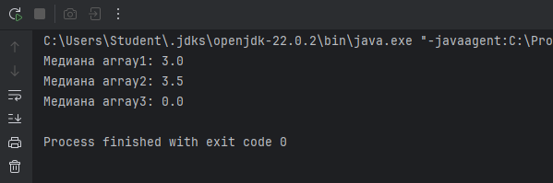

1.Задание

fun main() {

val numbers = *arrayOf*(1, 2, 3, 4, 5)

for (number in numbers) {

*println*(number)

}

}

2) Задание

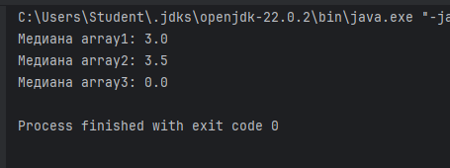

fun main() {

val numbers = *arrayOf*(1, 2, 3, 4, 5) val sum = numbers.*sum*()

*println*("Сумма элементов массива: $sum")

}

3) Задание

fun main() {

val numbers = *arrayOf*(5, 3, 8, 1, 2, 7, 4, 10, 6, 9)

val maxNumber = numbers.*maxOrNull*() val minNumber = numbers.*minOrNull*()

*println*("Максимальное значение: $maxNumber")

*println*("Минимальное значение: $minNumber")

}

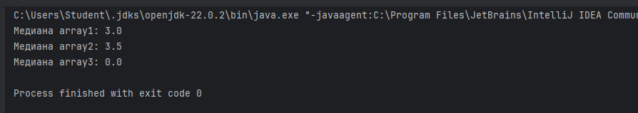

4) Задание

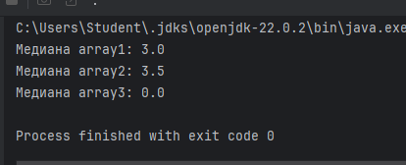

fun bubbleSort(arr: IntArray): IntArray { val n = arr.size

var swapped: Boolean

do {

swapped = false

for (i in 1 *until* n) {

if (arr[i - 1] > arr[i]) {

val temp = arr[i - 1] arr[i - 1] = arr[i] arr[i] = temp

swapped = true

}

}

} while (swapped)

return arr

}

fun main() {

val numbers = *intArrayOf*(64, 34, 25, 12, 22, 11, 90) val sortedNumbers = *bubbleSort*(numbers)

*println*("Отсортированный массив: ${sortedNumbers.*joinToString*(", ")}")

}

5) Задание

fun main() {

val array = *arrayOf*(1, 2, 2, 3, 4, 4, 5, 5, 6) val uniqueElements = array.*toSet*()

*println*("Уникальные элементы: $uniqueElements")

}

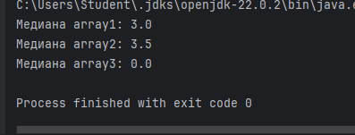

6) Задание

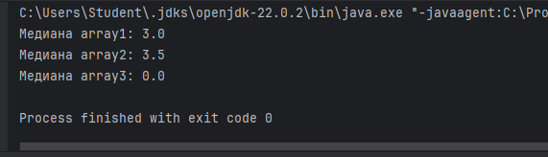

fun main() {

val numbers = *arrayOf*(1, 2, 3, 4, 5, 6, 7, 8, 9, 10)

val evenNumbers = numbers.*filter* **{ it** % 2 == 0 **}**.*toTypedArray*() val oddNumbers = numbers.*filter* **{ it** % 2 != 0 **}**.*toTypedArray*() *println*("Четные числа: ${evenNumbers.*joinToString*(", ")}")

*println*("Нечетные числа: ${oddNumbers.*joinToString*(", ")}")

}

7) Задание

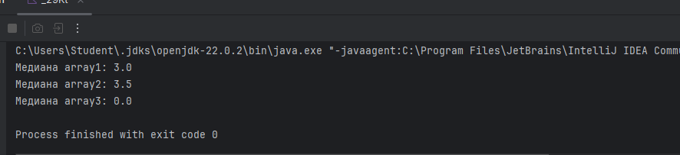

fun main() {

val array = *intArrayOf*(1, 2, 3, 4, 5)

*println*("Исходный массив: ${array.*joinToString*(", ")}") val reversedArray = array.*reversedArray*()

*println*("Реверсированный массив: ${reversedArray.*joinToString*(", ")}")

}

8) Задание

fun main() {

val array = *arrayOf*(5, 3, 7, 1, 9, 4)

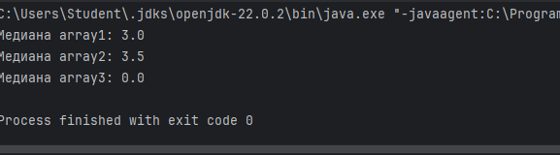

val elementToFind = 7

val index = *linearSearch*(array, elementToFind) if (index != -1) {

*println*("Элемент $elementToFind найден на индексе $index.")

} else {

*println*("Элемент $elementToFind не найден в массиве.")

}

}

fun linearSearch(array: Array<Int>, element: Int): Int { for (i in array.*indices*) {

if (array[i] == element) { return i

}

}

return -1

}

9) Задание

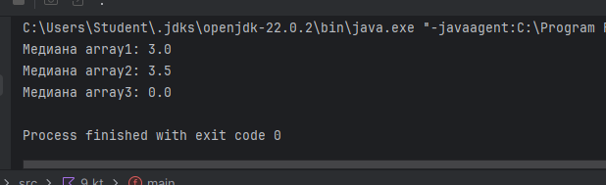

fun main() {

val originalArray = *arrayOf*(1, 2, 3, 4, 5) val copiedArray = originalArray.*copyOf*()

*println*("Original Array: ${originalArray.*joinToString*()}")

*println*("Copied Array: ${copiedArray.*joinToString*()}")

}

10) Задание

fun main() {

val array = *intArrayOf*(1, 2, 3, 4, 5, 6, 7, 8, 9, 10) val sumOfEvens = *sumOfEvenNumbers*(array) *println*("Сумма четных чисел: $sumOfEvens")

}

fun sumOfEvenNumbers(arr: IntArray): Int { var sum = 0

for (num in arr) {

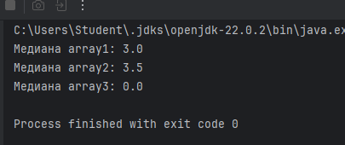

if (num % 2 == 0) { sum += num

}

}

return sum

}

11) Задание

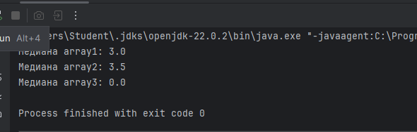

fun main() {

val array1 = *arrayOf*(1, 2, 3, 4, 5)

val array2 = *arrayOf*(4, 5, 6, 7, 8)

val intersection = array1.*intersect*(array2.*toSet*()) val intersectionArray = intersection.*toTypedArray*()

*println*("Пересечение массивов: ${intersectionArray.*joinToString*(", ")}")

}

12) Задание

fun <T> swap(array: Array<T>, index1: Int, index2: Int) {

if (index1 < 0 || index2 < 0 || index1 >= array.size || index2 >= array.size) {

throw IndexOutOfBoundsException("Неверные индексы: $index1 или

$index2")

}

val temp = array[index1] array[index1] = array[index2] array[index2] = temp

}

fun main() {

val myArray = *arrayOf*(1, 2, 3, 4, 5)

*println*("Массив до перестановки: ${myArray.*joinToString*(", ")}")

*swap*(myArray, 1, 3) // Меняем местами элементы с индексами 1 и 3

*println*("Массив после перестановки: ${myArray.*joinToString*(", ")}")

}

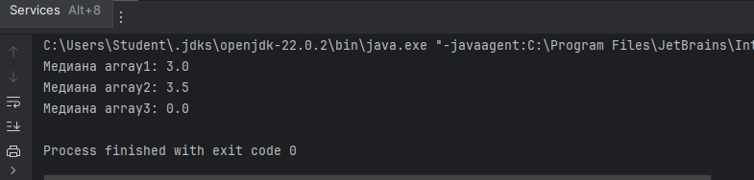13) Задание

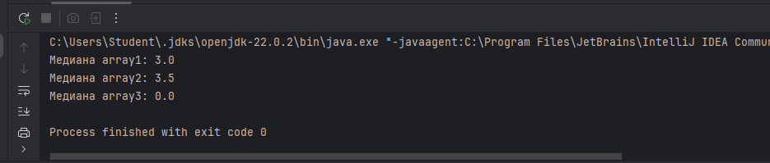

import kotlin.random.Random fun main() {

val randomNumbers = IntArray(20) **{** Random.nextInt(1, 101) **}**

*println*("Случайные числа: ${randomNumbers.*joinToString*(", ")}")

}

14) Задание

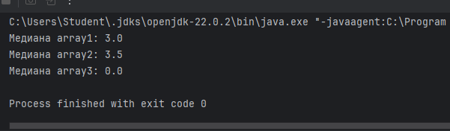

fun main() {

val numbers = *arrayOf*(1, 2, 3, 4, 5, 6, 7, 8, 9, 10, 11, 12) val divisibleByThree = numbers.*filter* **{ it** % 3 == 0 **}** *println*("Числа, делящиеся на 3: $divisibleByThree")

}

15) Задание

fun isPalindrome(array: IntArray): Boolean { val n = array.size

for (i in 0 *until* n / 2) {

if (array[i] != array[n - i - 1]) { return false

}

}

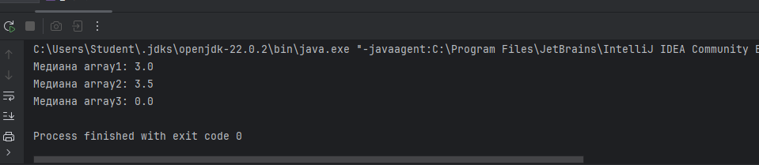

return true

}

fun main() {

val array = *intArrayOf*(1, 2, 3, 2, 1) if (*isPalindrome*(array)) {

*println*("Массив является палиндромом.")

} else {

*println*("Массив не является палиндромом.")

}

}

16) Задание

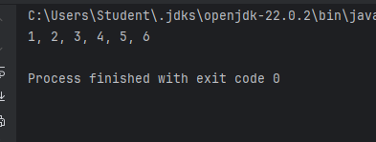

fun main() {

val array1 = *arrayOf*(1, 2, 3)

val array2 = *arrayOf*(4, 5, 6)

val concatenatedArray = array1 + array2

*println*(concatenatedArray.*joinToString*(", "))

}

17) Задание

fun main() {

val array = *intArrayOf*(1, 2, 3, 4, 5) val sum = array.*sum*()

val product = array.*fold*(1) **{** acc, i **->** acc * i **}**

*println*("Сумма: $sum")

*println*("Произведение: $product")

}

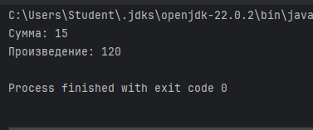

18) Задание

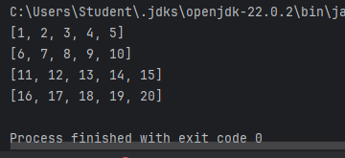

fun main() {

val numbers = (1..20).*toList*()

val groupedNumbers = numbers.*chunked*(5)

for (group in groupedNumbers) {

*println*(group)

}

}

19) Задание

fun mergeSortedArrays(array1: IntArray, array2: IntArray): IntArray { val mergedArray = IntArray(array1.size + array2.size)

var index1 = 0 var index2 = 0

var mergedIndex = 0

while (index1 < array1.size && index2 < array2.size) { if (array1[index1] <= array2[index2]) {

mergedArray[mergedIndex] = array1[index1] index1++

} else {

mergedArray[mergedIndex] = array2[index2] index2++

}

mergedIndex++

}

while (index1 < array1.size) { mergedArray[mergedIndex] = array1[index1] index1++

mergedIndex++

}

while (index2 < array2.size) { mergedArray[mergedIndex] = array2[index2] index2++

mergedIndex++

}

return mergedArray

}

fun main() {

val array1 = *intArrayOf*(1, 3, 5, 7)

val array2 = *intArrayOf*(2, 4, 6, 8)

val mergedArray = *mergeSortedArrays*(array1, array2)

*println*("Слитый массив: ${mergedArray.*joinToString*(", ")}")

}

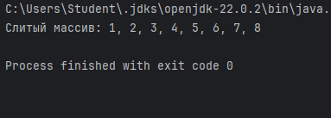 20) Задание

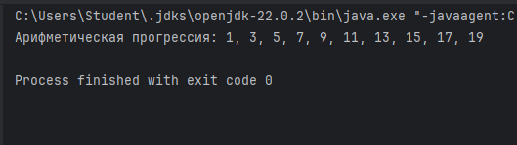

fun main() {

val start = 1 val step = 2 val count = 10

val arithmeticProgression = IntArray(count) **{** start + **it** * step **}**

*println*("Арифметическая прогрессия:

${arithmeticProgression.*joinToString*()}")

}

21) Задание

fun removeElement(list: MutableList<Int>, element: Int): MutableList<Int> { list.remove(element)

return list

}

fun main() {

val numbers = *mutableListOf*(1, 2, 3, 4, 5)

*println*("Исходный список: $numbers")

val elementToRemove = 3

val updatedList = *removeElement*(numbers, elementToRemove)

*println*("Обновленный список: $updatedList")

}

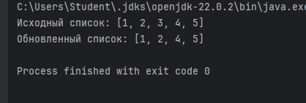 22) Задание

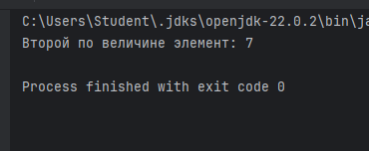

fun findSecondMax(arr: IntArray): Int? {

val distinctArr = arr.*distinct*().*sorted*()

return if (distinctArr.size < 2) { null

} else {

distinctArr[distinctArr.size - 2]

}

}

fun main() {

val array = *intArrayOf*(3, 5, 7, 2, 5, 2, 7, 8) val secondMax = *findSecondMax*(array)

if (secondMax != null) {

*println*("Второй по величине элемент: $secondMax")

} else {

*println*("В массиве недостаточно уникальных элементов для нахождения второго максимального.")

}

}

23) Задание

fun mergeArrays(vararg arrays: IntArray): List<Int> { return arrays.*flatMap* **{ it**.*asIterable*() **}**

}

fun main() {

val array1 = *intArrayOf*(1, 2, 3)

val array2 = *intArrayOf*(4, 5, 6)

val array3 = *intArrayOf*(7, 8, 9)

val result = *mergeArrays*(array1, array2, array3)

*println*(result)

}

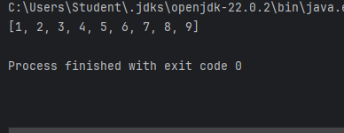

24) Задание

fun main() {

val matrix = *arrayOf*( *intArrayOf*(1, 2, 3),

*intArrayOf*(4, 5, 6),

*intArrayOf*(7, 8, 9)

)

*println*("Исходная матрица:")

*printMatrix*(matrix)

val transposedMatrix = *transpose*(matrix) *println*("Транспонированная матрица:")

*printMatrix*(transposedMatrix)

}

fun transpose(matrix: Array<IntArray>): Array<IntArray> { val rows = matrix.size

val cols = matrix[0].size

val transposed = Array(cols) **{** IntArray(rows) **}**

for (i in 0 *until* rows) {

for (j in 0 *until* cols) { transposed[j][i] = matrix[i][j]

}

}

return transposed

}

fun printMatrix(matrix: Array<IntArray>) { for (row in matrix) {

for (value in row) {

*print*("$value ")

}

*println*()

}

}

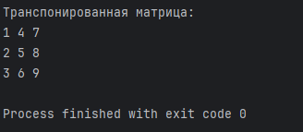

25) Задание

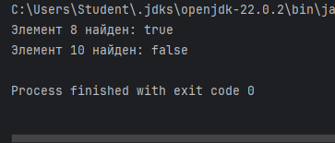

fun linearSearch(array: IntArray, target: Int): Boolean { for (element in array) {

if (element == target) { return true

}

}

return false

}

fun main() {

val array = *intArrayOf*(1, 5, 2, 8, 3, 9, 4) val target1 = 8

val target2 = 10

*println*("Элемент $target1 найден: ${*linearSearch*(array, target1)}")

*println*("Элемент $target2 найден: ${*linearSearch*(array, target2)}")

}

26) Задание

fun average(numbers: DoubleArray): Double { if (numbers.*isEmpty*()) {

return 0.0

}

return numbers.*sum*() / numbers.size

}

fun main() {

val numbers = *doubleArrayOf*(1.0, 2.0, 3.0, 4.0, 5.0) val avg = *average*(numbers)

*println*("Среднее арифметическое: $avg")

val emptyArray = *doubleArrayOf*() val emptyAvg = *average*(emptyArray)

*println*("Среднее арифметическое пустого массива: $emptyAvg")

val mixedArray = *doubleArrayOf*(1.0, 2.5, 0.0, -1.5, 5.2) val mixedAvg = *average*(mixedArray)

*println*("Среднее арифметическое смешанного массива: $mixedAvg")

}

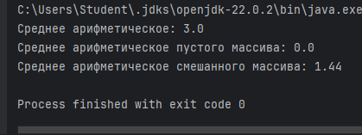

27) Задание

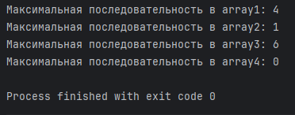

fun maxSequence(array: IntArray): Int { if (array.*isEmpty*()) return 0

var maxCount = 1

var currentCount = 1

for (i in 1 *until* array.size) {

if (array[i] == array[i - 1]) { currentCount++

} else {

maxCount = *maxOf*(maxCount, currentCount) currentCount = 1

}

}

return *maxOf*(maxCount, currentCount)

}

fun main() {

val array1 = *intArrayOf*(1, 1, 1, 2, 2, 3, 3, 3, 3, 4)

val array2 = *intArrayOf*(1, 2, 3, 4, 5) val array3 = *intArrayOf*(1,1,1,1,1,1) val array4 = *intArrayOf*()

*println*("Максимальная последовательность в array1:

${*maxSequence*(array1)}")

*println*("Максимальная последовательность в array2:

${*maxSequence*(array2)}")

*println*("Максимальная последовательность в array3:

${*maxSequence*(array3)}")

*println*("Максимальная последовательность в array4:

${*maxSequence*(array4)}")

}

28) Задание

fun main() {

*print*("Введите количество элементов в массиве: ") val n = *readLine*()?.*toIntOrNull*() ?: 0

if (n <= 0) {

*println*("Количество элементов должно быть больше 0.")

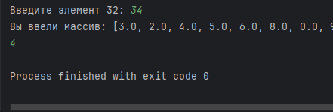

return

}

val numbers = DoubleArray(n) for (i in 0 *until* n) {

while (true) {

*print*("Введите элемент ${i + 1}: ") val input = *readLine*()

val number = input?.*toDoubleOrNull*() if (number != null) {

numbers[i] = number break

} else {

*println*("Некорректный ввод. Попробуйте ещё раз.")

}

}

}

*println*("Вы ввели массив: ${numbers.*contentToString*()}")

}

29) Задание

fun median(array: DoubleArray): Double { if (array.*isEmpty*()) return 0.0

val sortedArray = array.*sortedArray*() val mid = sortedArray.size / 2

return if (sortedArray.size % 2 == 1) { sortedArray[mid]

} else {

(sortedArray[mid - 1] + sortedArray[mid]) / 2.0

}

}

fun main() {

val array1 = *doubleArrayOf*(1.0, 3.0, 5.0, 2.0, 4.0)

val array2 = *doubleArrayOf*(1.0, 3.0, 5.0, 2.0, 4.0, 6.0) val array3 = *doubleArrayOf*()

*println*("Медиана array1: ${*median*(array1)}") *println*("Медиана array2: ${*median*(array2)}") *println*("Медиана array3: ${*median*(array3)}")

}

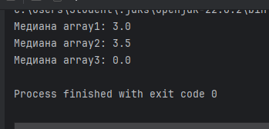

30) Задание

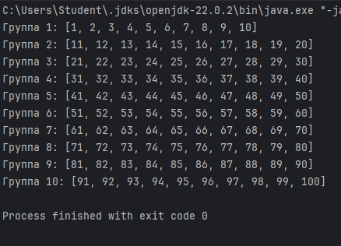

fun groupNumbers(numbers: IntArray): List<IntArray> { if (numbers.size != 100) {

throw IllegalArgumentException("Массив должен содержать 100

элементов.")

}

val groups = *mutableListOf*<IntArray>() for (i in 0 *until* 10) {

val group = IntArray(10) for (j in 0 *until* 10) {

group[j] = numbers[i * 10 + j]

}

groups.add(group)

}

return groups

}

fun main() {

val numbers = IntArray(100) **{ it** + 1 **}**

val groups = *groupNumbers*(numbers)

for (i in groups.*indices*) {

*println*("Группа ${i + 1}: ${groups[i].*contentToString*()}")

}

}